Szafy Forte na Ceneo stylowe wyposażenie domu
Szukanie szaf do swojego domu to niełatwa sprawa. W szczególności, gdy zależy nam na dobrej cenie i wysokiej jakości oraz świetnym wyglądzie. <b>Szafy Forte na Ceneo</b> mogą rozwiązać ten problem!

Szafy Forte na Ceneo wyposaż swój dom z klasą
Warto poświęcić większą uwagę na dobór mebli, tak dużych jak szafa. Jest to zakup o dość dużej kosztowności, który raczej kupujemy na lata. Szafy Forte na Ceneo to duży wybór szaf wnękowych i wolno stojących. Jeśli szukasz szafy o dużym stylu, niskiej cenie i wysokiej wytrzymałości postaw właśnie na tę serię.
Szafy Forte na Ceneo wolno stojące oraz wnękowe
Zanim zaczniesz szukać konkretnego modelu szafy, należy zdecydować się, która szafa będzie bardziej odpowiednia do Twojego domu. Czy szafa schowana we wnęce, czy jednak szafa wolno stojąca. Szafy Forte na Ceneo to obydwa modele, które można nabyć w świetnych cenach. Szafy wnękowe dobrze się sprawdzą w małych przestrzeniach oraz w tedy, gdy chcesz mieć pełen wpływ na to jak szafa wygląda oraz jakie ma funkcjonalności.

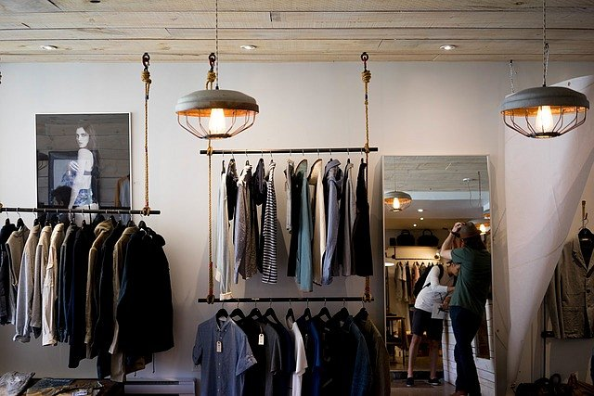
Szafy wolnostojące w nowoczesnych przestrzeniach
Szafy wolnostojące świetnie komponują się z nowymi stylami i nowoczesnymi wnętrzami. Ładnie komponują się także szafy o starym wyglądzie w połączeniu z nowym stylem. Szafy Forte na Ceneo - sprawdź ofertę!

